教材分析
棉鞋里的阳光这篇课文是一篇充满家庭温暖的短文。奶奶老了，妈妈格外体贴，把老人的棉被晒一晒，让她睡得更暖和；贤淑的举动影响着幼小的心灵，小峰也学着妈妈的样子，帮奶奶晒棉鞋。阳光钻进了棉被，钻进了棉鞋，温暖了奶奶的身体；小峰母子俩的孝心也随着阳光温暖着奶奶的心。通过对小峰母子给老人晒棉被、棉鞋过程中人物的动作、对话及心理活动的描写，赞扬了尊老敬老的家庭文明风尚，让学生懂得应该怎样关心长辈，即学会体贴。
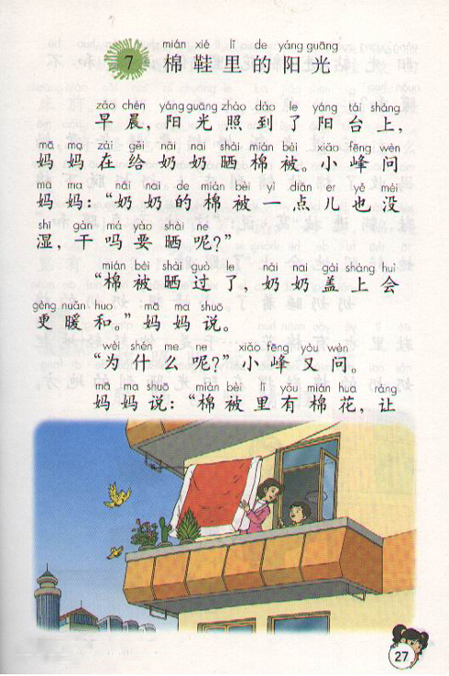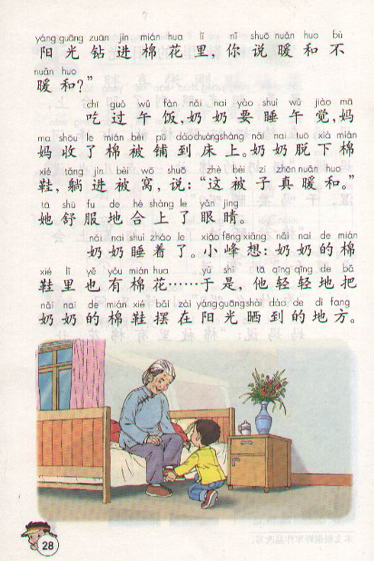
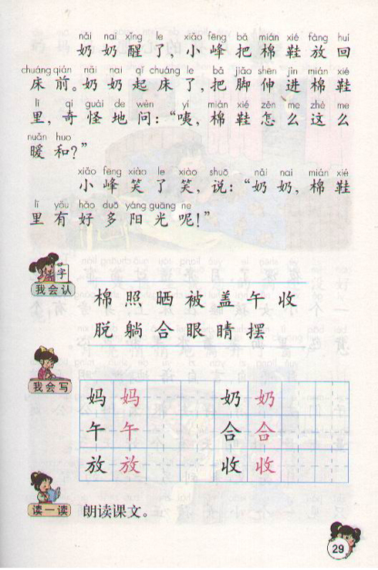
设计理念
1. 《语文课程标准》和信息技术与学科整合的理念
2. 小学语文阅读教学学生跨越式发展的理念。
3. 语文学科教学“以读为本”的理念。
教学目标分析

知识技能：
１、认识“棉”、“照”等１３个生字，会写“放”、“收”。
２、正确、流利、有感情地朗读课文。

过程方法：
1. 以学生为主体，让学生充分自主地学习。学生用自己喜欢的方式来学习课文。比如：分角色朗读课文、学习伙伴互相评议、小组合作探究，师生感情对读等。
2. 以读为主，以读代讲，通过各种形式的读，理解课文。朗读是阅读能力的一个重要方面，也是理解内容的一种手段，在教学中，教师无需进行过多的讲解，给学生留有较多的空间和时间进行自读自悟，通过朗读，理解内容，在实践中培养学生的语感。
3.通过阅读拓展资源，实现学生在自主阅读过程中教师的引导作用。通过阅读拓展资源、特别是“加星”资料的阅读，实现学生在自主阅读过程中教师的引导作用。

情感态度价值观：
1. 利用媒体，运用多种方法，激发学生学习语文的兴趣。
2. 从品读大量相关文章，懂得应该怎样关心体贴长辈。
学习者特征分析
1. 学生在第一课时，已经利用多种方法学习记忆了生字词、学写生字。能正确流利地朗读课文。拓展阅读了“跨越式”阅读资源中“识字通”的内容，能初步了解课文内容。为第二课时实现情感目标的跨越做好了准备。
2. 学生是一年级"跨越式"实验班的学生。进行“跨越式”的实验研究已经半年，每位同学都有良好的识字基础，朗读基础，乐于进行口语表达。
教学策略
以读为主理解内容。
第一步：初读，整体感知。让学生借助拼音尝试大声自由朗读课文，朗读时读音要正确。对课文中的长句子教师要指导学生读好自然停顿，训练领悟自然停顿的一般规律，为理解词句意思打下良好的基础。
第二步：细读，理解意思。教师进一步指导学生结合插图，进行细致的有重点的朗读训练，以更好地理解体会有关词句的意思，达到顺利通畅地朗读课文，理解词句的目的。
第三步：品读，体验情感，可分角色进行朗读，要求读出适当的语气，恰当的语调，缓急的语速，轻重的语音。边读边想象。
资源准备
1. 自制ppt课件
2. 本节课中教师使用的资源是：“情境导入”、“生字复习” 、“课文学习”、“ 资料城”、 “说话练习”等模块。
3. 学生使用的资源：课本、“ 资料城”。
活动过程设计与分析
第二课时

(一) 复习导入
1. 昨天我们学习了第7课的生字，你们还记得吗？出示生字，请小老师带读。
2. 回忆课文内容
课文里都提到了几个人，他们之间发生了什么事？
（妈妈给奶奶晒棉被。小峰给奶奶晒棉鞋。）
设计意图： 复习生字，回顾上节课的内容。

3．过渡：刚才我们通过读文知道了课文讲了妈妈和小峰给奶奶晒棉被和棉鞋的故事，下面我们就一起走进这个小故事。

(二) 学习课文，品读感悟

学习1-4自然段

1．听老师读1—4自然段，用“——”线划出妈妈说的话，用“~~~~”划出小峰说的话

2.交流梳理人物的对话内容

课件出示重点句段：
小峰问妈妈：“奶奶的棉被一点儿也没湿，干吗要晒呢？”
“棉被晒过了，奶奶盖上会更暖和。”妈妈说。
“为什么呢？”小峰又问。
妈妈说：“棉被里又棉花，让阳光钻进棉花里，你说暖和不暖和？”

从这里可以看出小峰是个怎样的孩子？

（爱动脑筋、爱提问、关心奶奶）

3.分角色朗读

4.过渡：奶奶舒服的睡着了，小峰是怎么做的呢？

学习5-8自然段

1.学习6自然段

奶奶睡着了。小峰想: 奶奶的棉鞋里也有棉花······于是，他轻轻地把奶奶的棉鞋摆在阳光晒到的地方。

（1）提问：小朋友，这六个小圆点的名字叫“省略号”，小峰的小脑瓜里想到了什么？你能把它补充完整吗？

出示：小峰想：奶奶的棉鞋里也有棉花。那么，我（ ）。

（2） 在这段话里，有哪个词打动了你？（师边说边做轻轻地走路的样子）

你怎样理解轻轻地？说明小峰是个怎样的孩子？

（3）在这段话中，还有一个表示动作的词，你们能找出来吗？

你能把“摆”字换一个词吗？

把这几个字再放到句子中，我们一起来比较一下哪个字用的好？

2学习7、8自然段

过渡：棉鞋晒好了，奶奶也醒了，看看奶奶是怎么说的？请你们自由读7、8自然段，读后用“——”线划出奶奶说的话，用“~~~~”划出小峰说的话

（1）奶奶起来发现了什么？她是怎么说的？

（2）奶奶的棉鞋为什么会这么暖和呢？（理解阳光）

小结：他们用自己的方式表达了对奶奶的爱。

(三) 内化情感，拓展阅读
资源准备：学生的《拓展阅读材料》。
请你读资料中老花镜、丁丁和牵牛花、我给奶奶送阳光这三篇必读文章，之后再自选两篇文章进行阅读。
学生进行阅读。（10分钟）
(四) 说话练习，评价交流
今天我们认识了相亲相爱的小峰一家人，刚才我们又阅读了很多文章，文章中的小朋友也用自己的方式关爱着自己的家人。那么你打算怎么做呢？

